S p o j e n á k a t o l í c k a š k o l a, Farská 19, 949 01 N i t r a
Gymnázium sv. Cyrila a Metoda, ZŠ sv. Svorada a Benedikta, Materská škola sv. anjelov strážcov

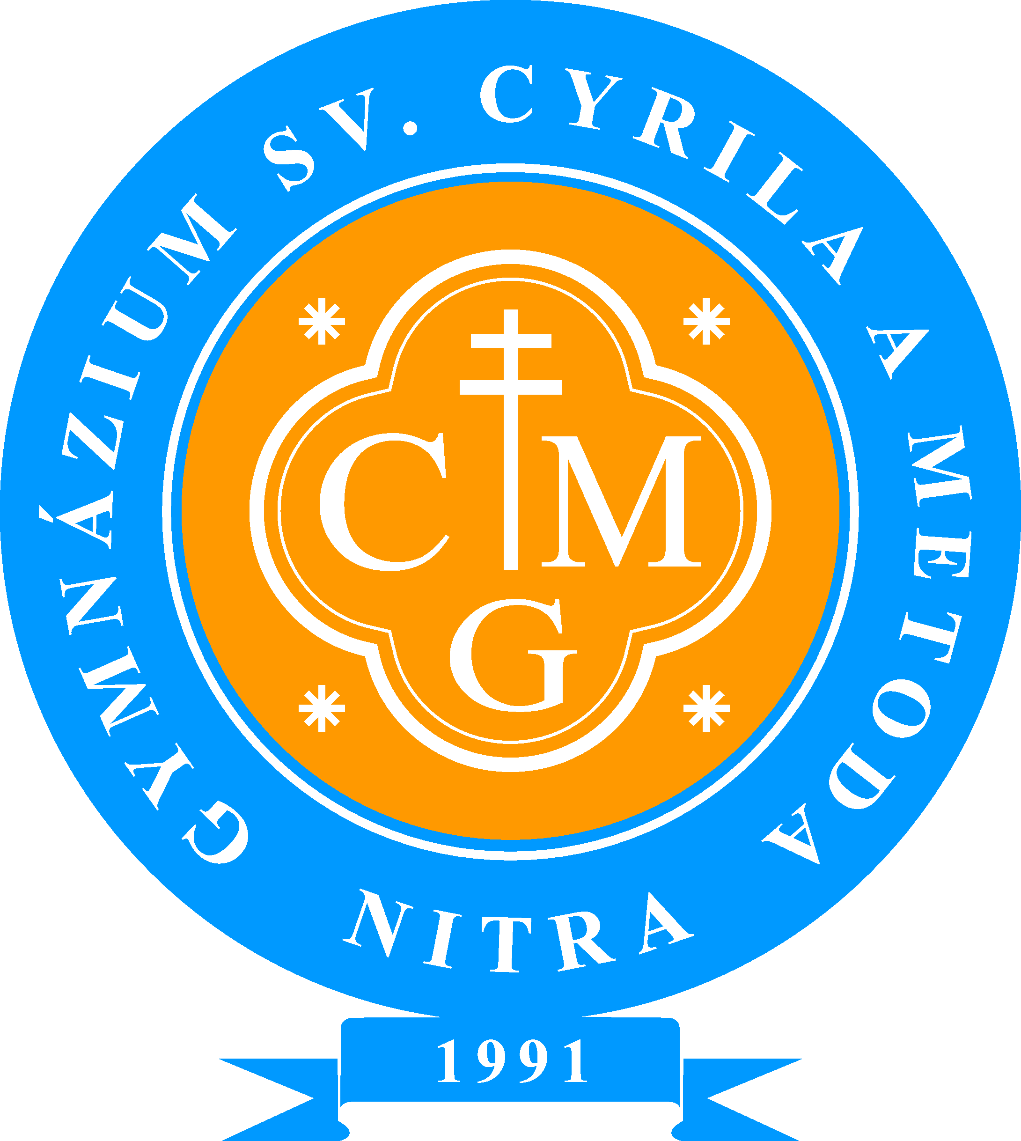
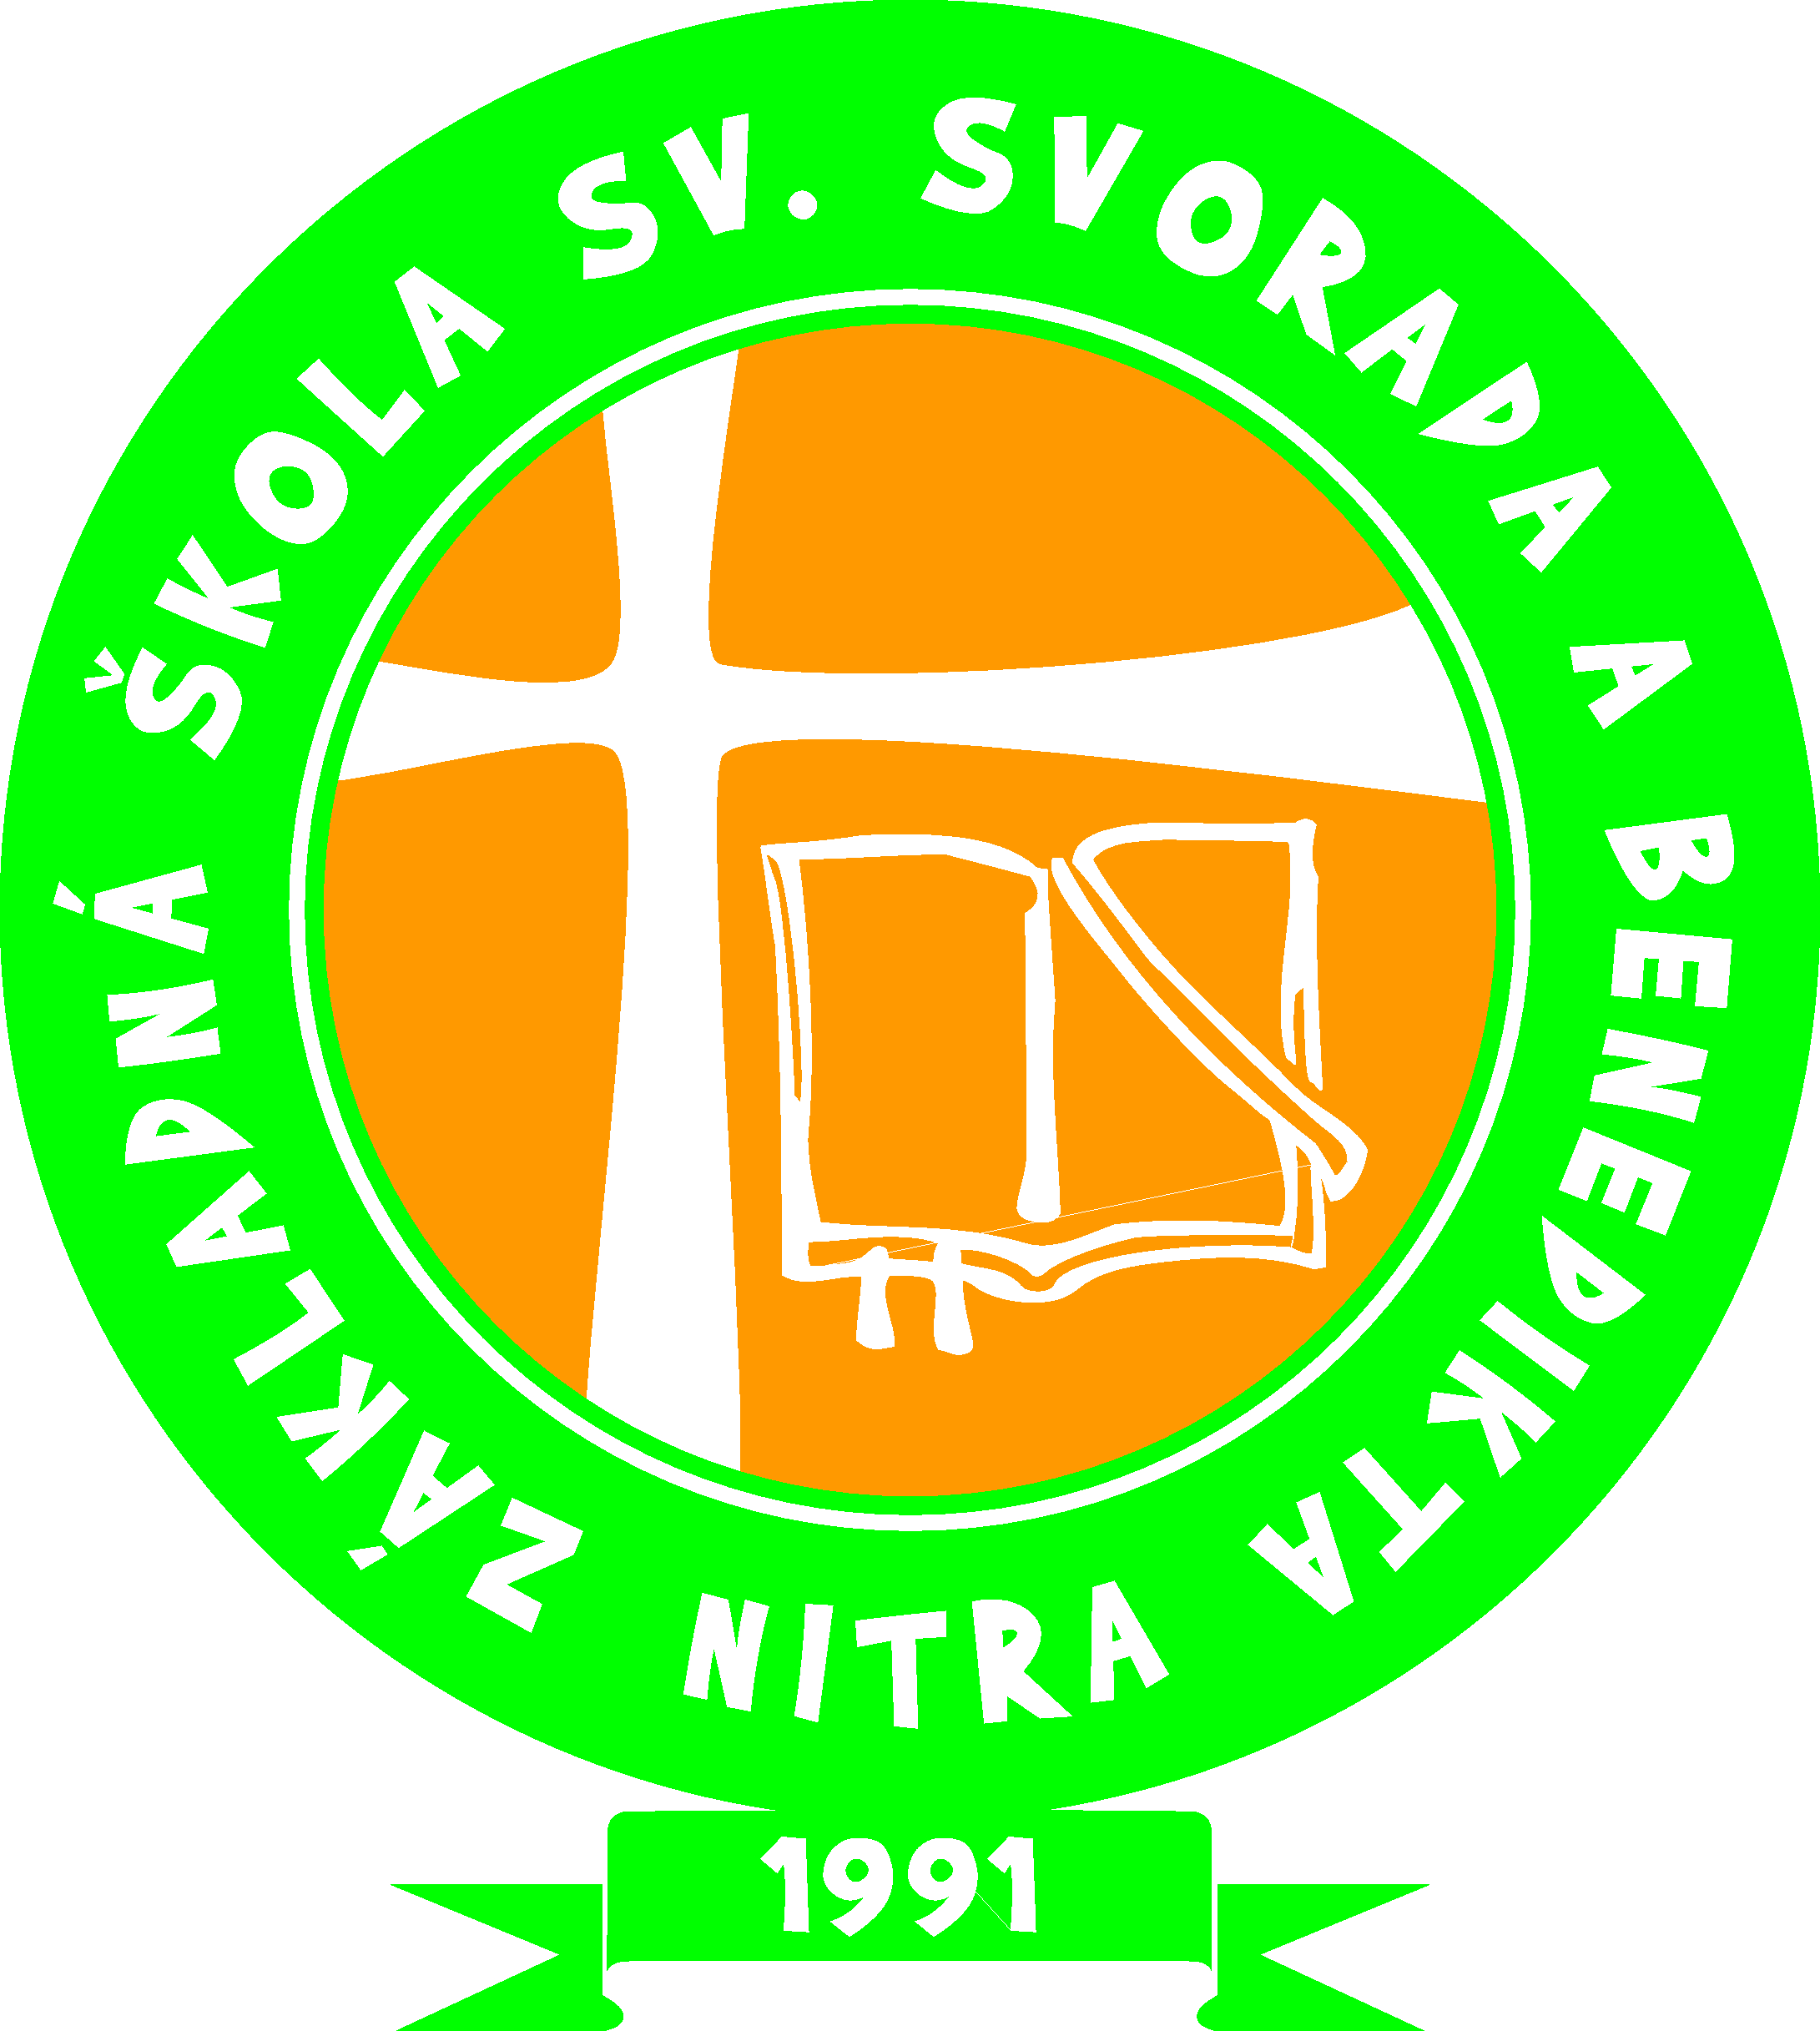
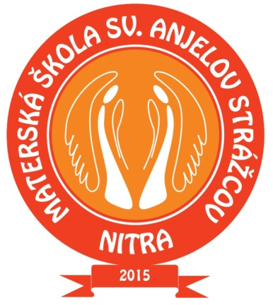

Usmernenie riaditeľa školy v súvislosti so šírením koronavírusu

Vnútorný predpis  Usmernenie riaditeľa školy v súvislosti  so šírením koronavírusu | VP - č. 001 /2020

Oblasť platnosti:
Usmernenie je záväzné pre všetkých zamestnancov a žiakov: Spojenej katolíckej školy, Farská 19, 949 01 Nitra
Zásady práce s vnútorným predpisom

- Pridelenie vnútorného predpisu

Vnútorný predpis bol pridelený:

Útvar | Dátum prevzatia | Podpis
Riaditeľ školy | 09. 03. 2020
Zástupcovia riaditeľa školy | 09. 03. 2020
Vedúci útvarov | 09. 03. 2020

- Uloženie vnútorného predpisu

Usmernenie je uložené u riaditeľa školy, zástupcov riaditeľa školy, vedúcich útvarov, v zborovni školy, na informačných nástenkách a je prístupné všetkým zamestnancom a žiakom školy.

- Oboznámenie s vnútorným predpisom
Zodpovedný vedúci zamestnanec organizačného útvaru je povinný bezodkladne po pridelení vnútorného predpisu zabezpečiť oboznámenie všetkých zamestnancov s vnútorným predpisom a zároveň informovať o tom, kde bude trvalo uložený.

Usmernenie je vydané na základe konzultácií a usmernení Úradu verejného zdravotníctva Slovenskej republiky v Nitre, usmernení MŠVVaŠ SR a zriaďovateľa školy.
V súvislosti so šírením nového koronavírusu, ktorý spôsobuje akútne respiračné ochorenie — vírusovú pneumóniu (ide o kvapôčkovú infekciu, všeobecné príznaky virózy, respektíve klasických respiračných ochorení, napríklad aj klasickej chrípky sú — teplota nad 38st. C, kašeľ, nádcha, bolesť svalov, bolesť kĺbov, sťažené dýchanie. Inkubačný čas pri tomto koronavíruse sa uvádza doba 2 až 14 dní, v priemere je to 6 dní) vydávame nasledujúce usmernenia a odporúčania:

- Odporúčame žiakom a zamestnanom školy, ktorí boli a vrátili sa v najbližšom období z oblastí, kde sa potvrdil výskyt koronavírusu, aby zostali 14 dní v domácej karanténe. V prípade, že sa u ktorejkoľvek osoby, ktorá sa nachádzala v oblastiach, kde sa vírus vyskytol, objavia vyššie uvedené symptómy za obdobie 14 dní a to najmä zvýšená teplota, kašeľ, bolesti v hrdle, musí zostať doma, nechodiť priamo k lekárovi, kontaktovať' lekára telefonicky, popísať mu symptómy a riadiť sa jeho príkazmi. V prípade, že lekár na základe popísaných symptómov rozhodne, že daná osoba musí byt' hospitalizovaná, pošle lekár pre danú osobu špeciálnu sanitku. Každopádne nesmie takáto osoba chodiť sama na pohotovosť alebo na infekčné oddelenie.
- Ak by niekto z pedagógov a žiakov mal vedomosť, že niektorí zo zamestnancov, alebo žiakov navštívil v posledných dňoch krajinu ohrozenú výskytom koronavírusu, aby túto skutočnosť neodkladne nahlásil vedeniu školy. Vedenie následne príjme opatrenia podľa aktuálnych usmernení úradov a po konzultácii s Úradom verejného zdravotníctva Slovenskej republiky v Nitre.
- Je potrebné vo zvýšenej miere dodržiavať osobnú hygienu:
- pravidelne si umývať ruky mydlom a vodou po dobu najmenej 20 sekúnd, alebo použiť dezinfekčný prostriedok na báze alkoholu,
- nedotýkať sa očí, nosa a úst neumytými rukami, pri kašľaní zakryť si ústa a nos jednorazovou vreckovkou a následne ju zahodiť' do koša,
- vyvarovať sa úzkeho kontaktu s ľuďmi, ktorí majú príznaky infekcie dýchacích ciest a ktoré majú najmenej jeden z nasledujúcich príznakov: horúčka, kašeľ, bolesť hrdla a dýchavičnosť.
- Odporúčame priniesť vlastný dezinfekčný prostriedok a uterák na ruky. Nepoužívať spoločné uteráky.
- Dodržiavať osobný odstup (najmenej jeden meter), zbytočne nepodávať ruky.

- Odporúčam všetkým žiakom a zamestnancom, ktorí vykazujú známky ochorenia, zostať doma a nešíriť ochorenie medzi žiakmi a zamestnancami.
- Od dnešného dňa až do odvolania sú zrušené všetky návštevy v školskom internáte.
- Rušíme organizáciu všetkých školských akcií - zájazdov, výletov, exkurzií, návštev kultúrnych podujatí, študijné pobyty žiakov v zahraničí. Vyučovanie bude prebiehať výlučne v priestoroch školy. Organizácia prednášok a besied pod vedením externých prednášajúcich a lektorov sú zrušené.
- Platí obmedzenie vstupu cudzích osôb, ale aj rodičov žiakov a detí do budovy školy. Vyššie uvedené osoby nesmú vstupovať do spoločných priestorov školy.
- Žiadame triednych učiteľov, aby dôsledne monitorovali zdravotný stav žiakov a informovali vedenie školy sa aj o zdravotnom stave detí a žiakov, ktorí sú v domácom ošetrení.
- Nariaďujeme zvýšenú dezinfekciu pracovných priestorov a sociálnych zariadení prostriedkami účinnými na vírusy. Je potrebné dbať na čistotu bezprostredného prostredia (čistenie dotykových povrchov – kľučky, mobily, stôl a pod.)

V Nitre 9. 3. 2020

Mgr. Radoslav Rusňák
riaditeľ školy

